

Dispozitiv automat
“Slot Machine and Crash”

311CA
Ianuarie 2025
Sava Victor
Balteanu Cristian
Androne Cristian Paul

Conținutul proiectului
- Tema proiectului
- Descrierea funcționării automatului de comandă realizat
- Modul de implementare
- Organigrama Circuitului
- Calculul Lungimii Microinstructiunii
- Schema Unității De Comandă
- Conţinutul memoriei de microprogram
- Componente utilizate
- Proiectarea Cablajului

Tema proiectului
Proiectul constă în realizarea unui dispozitiv automat de jocuri de noroc de tip "slot machine".
După pornirea aparatului, jucătorul va introduce suma dorită (cash sau card). Apoi, jucătorul va selecta tipul de joc dorit, Classic Fruits sau Rocket. Apoi, jucătorul va selecta miza pe rotire. Aparatul va genera o combinație aleatorie de simboluri. În funcție de rezultat, jucătorul va primi câștigurile corespunzătoare direct în aparat (cash, credit în joc) sau sub formă de voucher imprimat. Dacă jucătorul nu câștigă, aparatul se resetează pentru o nouă sesiune.

Descrierea funcționării automatului de comandă realizat
Automatul „Slot Machine and Rocket” pornește din starea START. Utilizatorul are de ales între două moduri: SLOT MACHINE sau ROCKET. Se alege modul de introducere a banilor în decizia INSERT MONEY. Exista 2 modalitati de plata: CASH sau CARD.
Dacă se alege modul HOT SEVEN, jocul va fi inițializat și jucătorul trebuie sa stabilească bet-ul(BET HOT SEVEN). Jucătorul poate selecta viteza cu care automatul se va mișca(x1/x3 SPEED). După alegerea vitezei, automatul porneste, urmand afișarea rezultatului, unde se poate observa dacă jucătorul a avut un WIN sau un LOSS. In cazul unui LOSS, dacă jucătorul rămâne fără bani, aparatul ajunge în starea de STOP. Dacă acesta castiga, sau mai ramane cu bani după un LOSS, jucătorul poate alege dacă vrea sa continue sa joace.
Dacă se alege modul ROCKET, jocul va fi inițializat(ROCKET READY) și jucătorul va stabili suma pariata în BET ROCKET. Jocul continua atata timp cat racheta este în zbor(ROCKET FLYING). Dacă racheta s-a prabusit atunci jucătorul pierde(ROCKET LOSS), dar cand jucatorul oprește jocul înainte de prăbușirea rachetei atunci jucătorul castiga(ROCKET WIN). Indiferent dacă jucătorul a câștigat sau a pierdut atunci este întrebat dacă dorește reluarea jocul. Dacă dorește reluarea jocului atunci jucătorul este trimis sa începe un nou joc în ROCKET READY, altfel se termina jocul.

Modul de implementare - stări
- START = starea de start a automatului
- CASH = starea de introducere a banilor cash
- CARD = starea de introducere a banilor cu cardul
- PAYMENT DONE = starea de acceptare a platii
- ROCKET = starea de selectare a jocului ROCKET
- ROCKET READY = jocul ROCKET este gata
- BET ROCKET = starea de introducere a sumei de pariat pentru ROCKET
- ROCKET FLYING = starea in care racheta este in zbor
- ROCKET CONTINUE = starea in care jocul ROCKET continua
- ROCKET LOSE = starea în care jocul ROCKET este pierdut
- ROCKET WIN = starea în care jocul ROCKET este câștigat
- ROCKET GOT MONEY LEFT = stare in care jucatorul mai are bani pentru ROCKET
- HOT SEVEN = starea de selectare a jocului HOT SEVEN
- HOT SEVEN READY = jocul HOT SEVEN este gata
- BET HOT SEVEN = starea de introducere a sumei de pariat pentru HOT SEVEN
- X1 SPEED = starea în care jocul este accelerat cu 1x
- X3 SPEED = starea în care jocul este accelerat cu 3x
- SLOT SPINNING = starea in care slot-ul se invarte
- HOT SEVEN WIN = starea în care jocul HOT SEVEN este pierdut
- HOT SEVEN LOSS = starea în care jocul HOT SEVEN este castigat
- YOU GOT MONEY LEFT = stare in care jucatorul mai are bani pentru HOT SEVEN
- S.I. 1-9 = stari intermediare (de la 1-9)
- STOP = starea finală a automatului

Modul de implementare - intrări
- INSERT MONEY = se alege tipul plata CASH / CARD
- GAME SELECT = se alege unul dintre cele doua jocuri HOT SEVEN / ROCKET
- INCREASE SPEED = se seteaza viteza aparatului
- WANNA CONTINUE HOT SEVEN = jucătorul alege sa parieze in continuare la HOT SEVEN
- RESULT HOT SEVEN = un circuit extern alege intre WIN si LOSS
- MONEY LEFT = se verifica dacă mai sunt bani rămași, iar în cazul în care nu mai sunt bani, aparatul se opreste
- STILL FLYING = se determina dacă racheta mai zboară, iar in cazul negativ, runda se opreste (circuit extern)
- EXIT ROCKET = dacă este aleasă aceasta optiune și racheta încă este STILL FLYING, jucătorul primește bani după multiplier-ul curent
- WANNA CONTINUE ROCKET = jucătorul alege sa parieze în continuare la ROCKET
- X = decizie auxiliară pentru întoarcerea într-un punct anterior (mereu egal cu 0)

Modul de implementare - ieșiri
- ROCKET SELECTED = ai ales jocul ROCKET - 1
- HOT SEVEN SELECTED = ai ales jocul HOT SEVEN - 2
- SHOW ROCKET BET = afișează suma pariata pentru jocul ROCKET - 3
- SHOW HOT SEVEN BET = afișează suma pariata pentru jocul HOT SEVEN - 4
- SHOW SPEED = afișează viteza de invartire pentru HOT SEVEn - 5
- HOT SEVEN WIN = ai pierdut jocul HOT SEVEN - 6
- HOT SEVEN LOSS = ai castigat jocul HOT SEVEN - 7
- ROCKET LOSS = ai pierdut la jocul ROCKET - 8
- ROCKET MULTIPLIER = afișează multiplicatorul de castig pentru ROCKET - 9

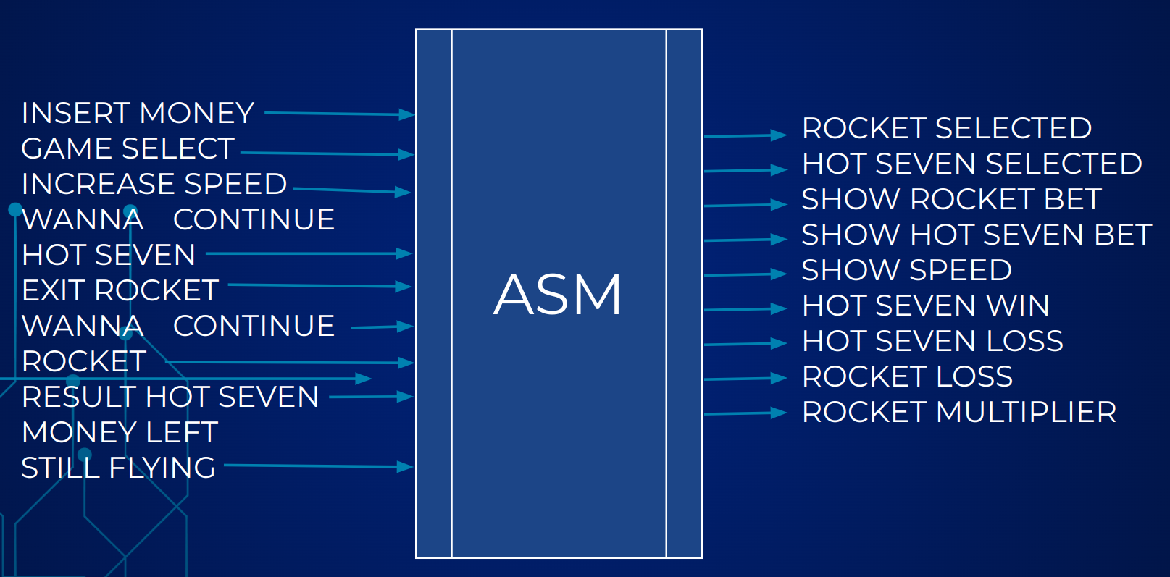

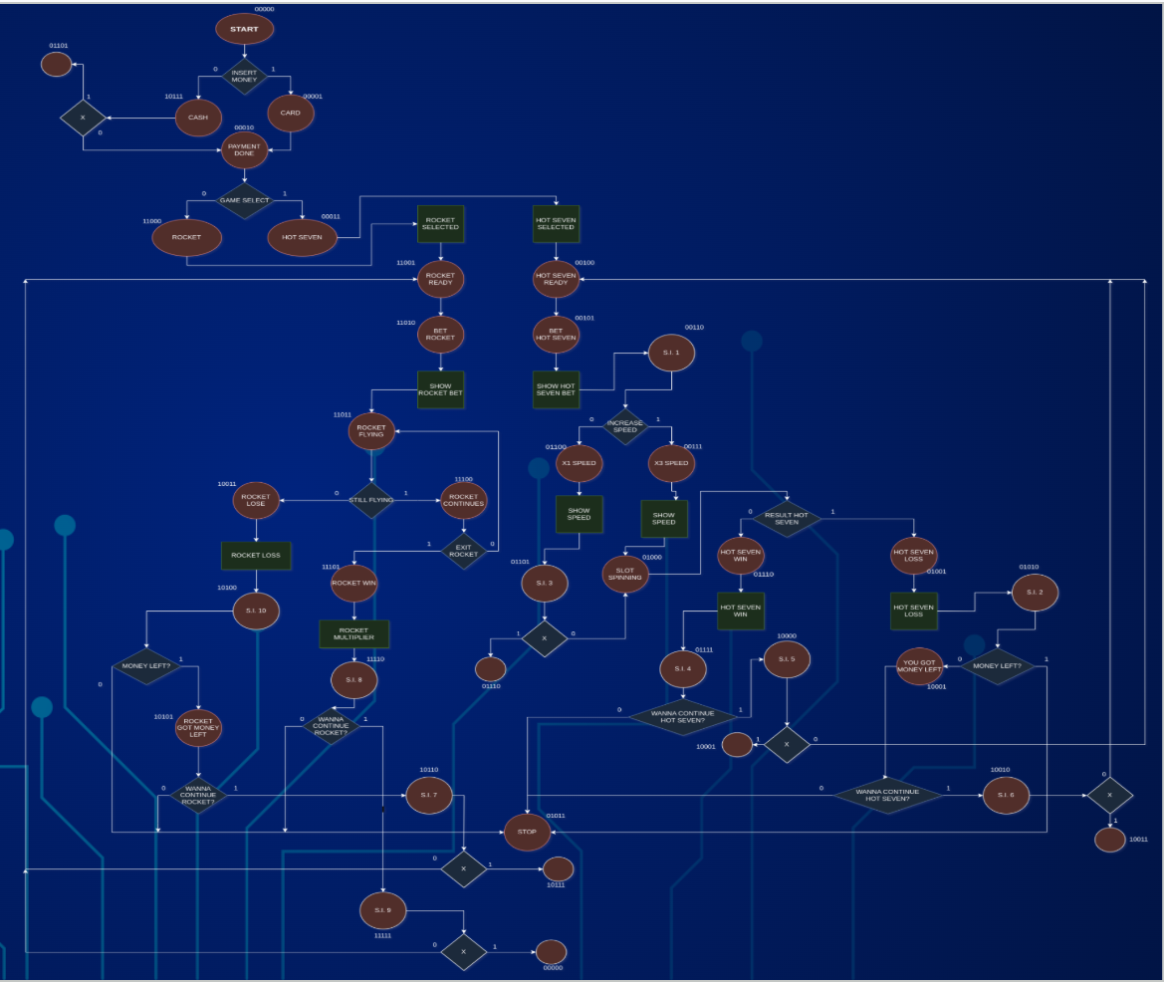
Organigrama circuitului

Calculul lungimii microinstructiunii
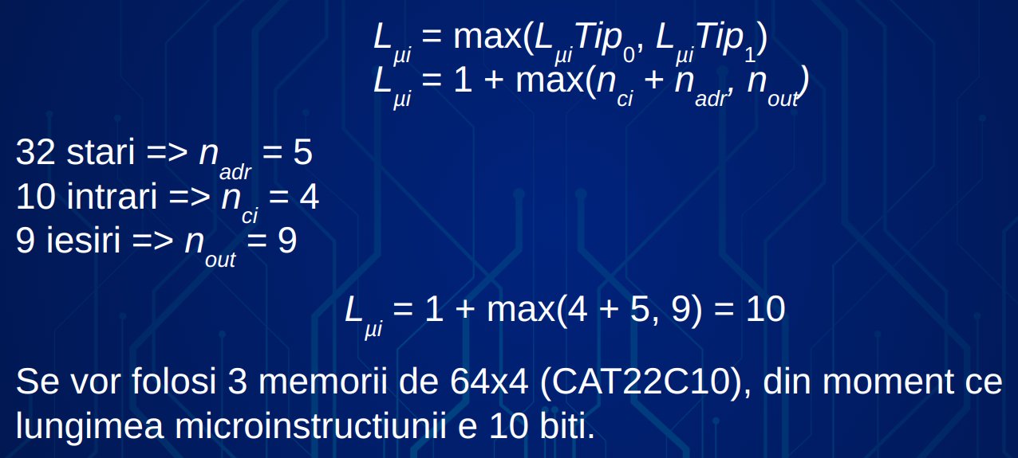

Schema unității de comandă
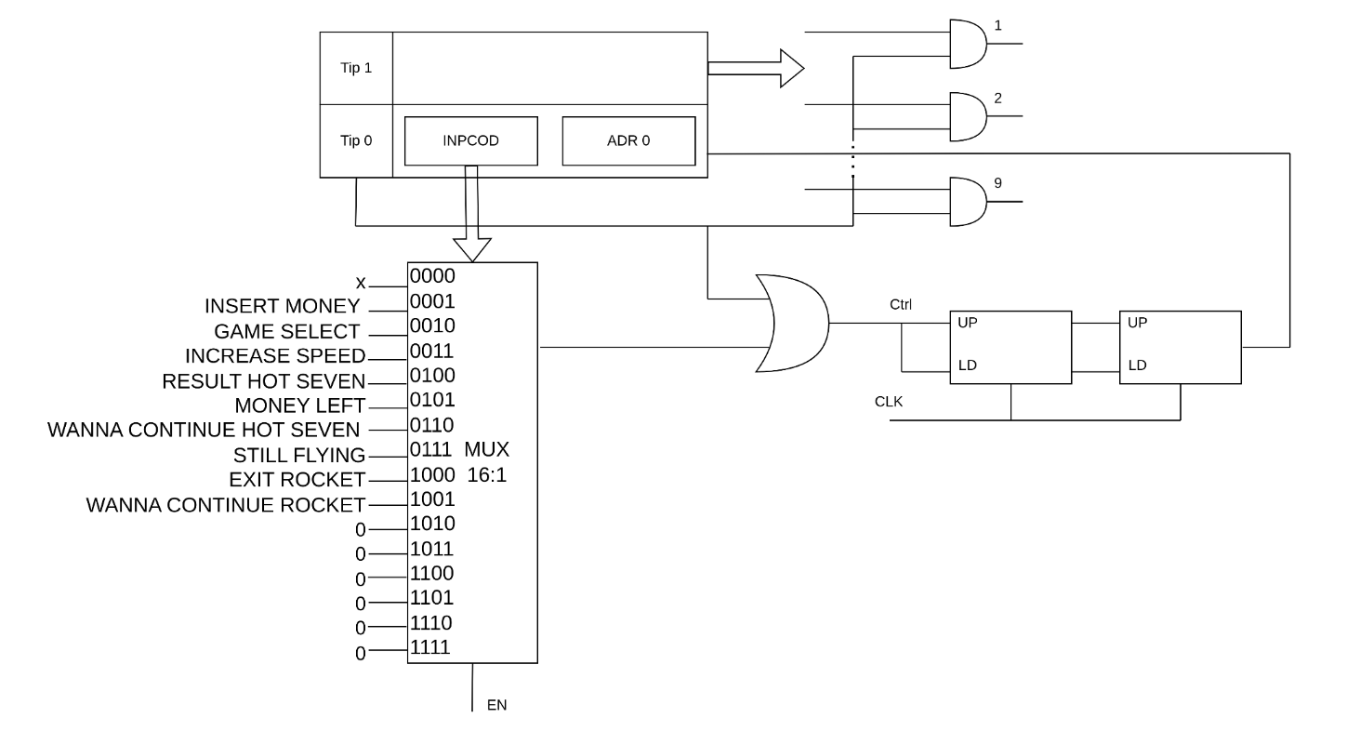

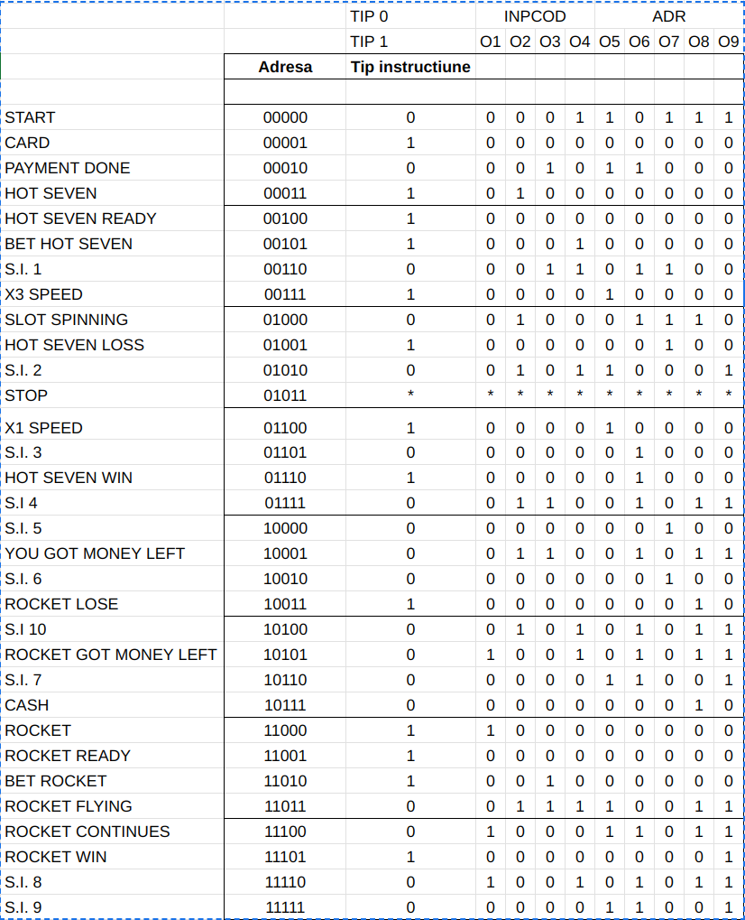
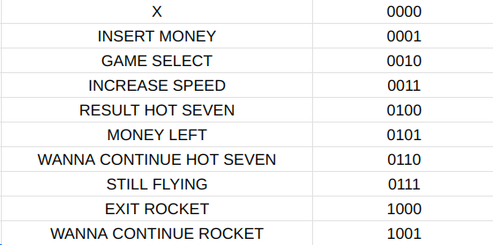
Conţinutul memoriei de microprogram

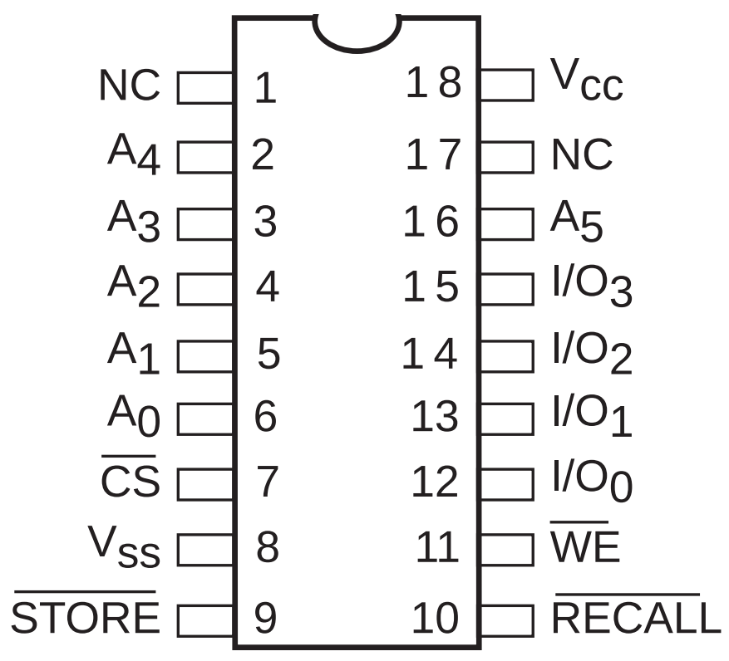
Componente utilizate
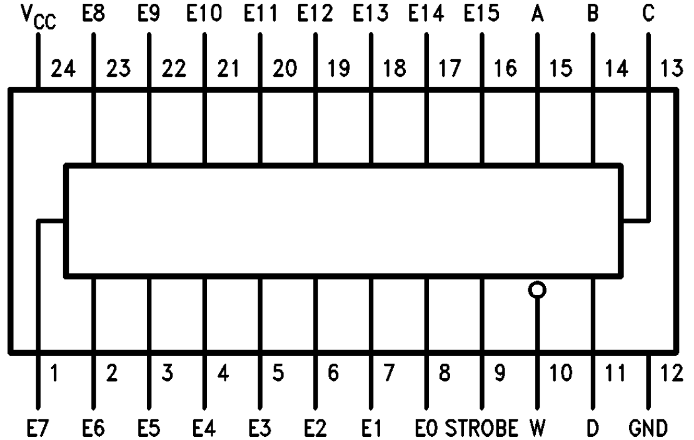

1 multiplexor 16:1 54150
3 memorii 64x4 CAT22C10
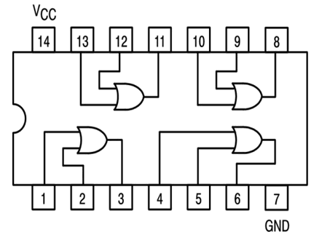
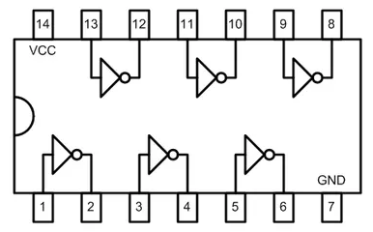

1 capsula de porti NOT 1 capsula de porti OR

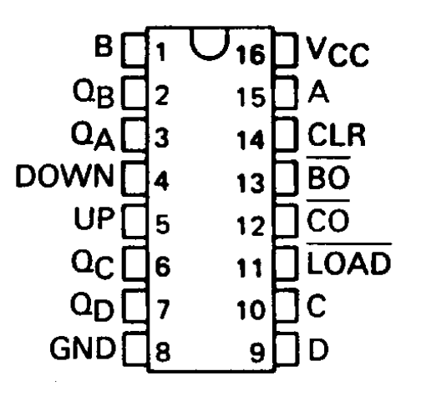
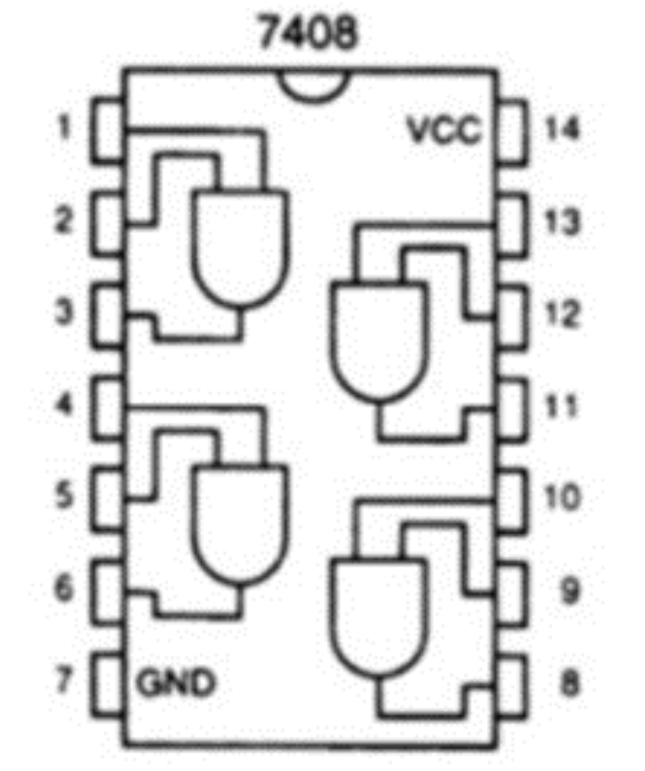

2 Numaratoare pe 4 biti SN74193 3 capsule de porti AND

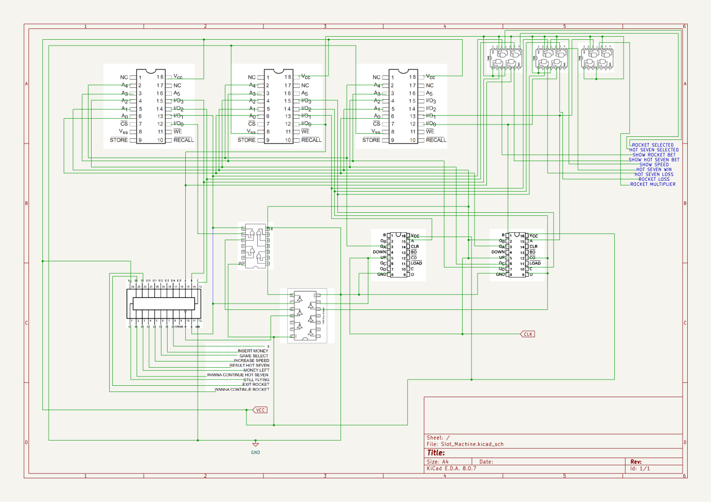
Proiectarea cablajului

